ФСБУ 9/2025 «Доходы»: что изменится
Обращаем внимание на Информационное сообщение Минфина России от 11.09.2025 N ИС-учет-59.
Документ находится в ИБ «Российское законодательство (Версия Проф)» / ИБ «Российское законодательство» / ИБ «Нормативные документы».

 | ИЗ ДОКУМЕНТА ВЫ УЗНАЕТЕ  Стандарт «Доходы» станет обязательным с отчетности за 2027 г. (можно применять и раньше). Минфин рассказал об основных новациях. Новый стандарт уточняет понятие «доходы». Доходы нужно делить на включаемые и не включаемые в чистую прибыль (убыток). Учет выручки зависит от того, к какой из трех групп относится компания. Переход на новый порядок в отчетности надо отразить ретроспективно, но есть и упрощенный порядок.
 | РЕКОМЕНДУЕМЫЙ ПОИСК В КОНСУЛЬТАНТПЛЮС  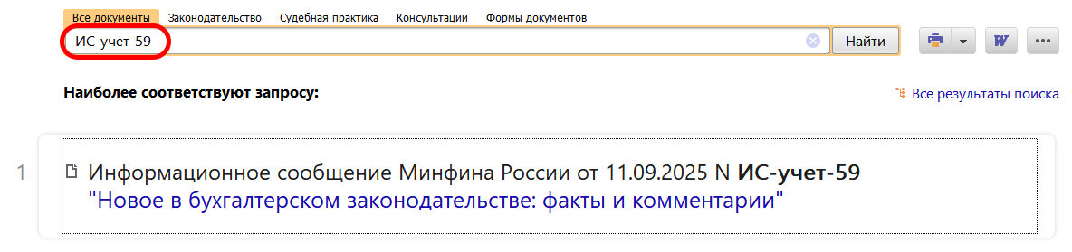
 | ДОПОЛНИТЕЛЬНАЯ ИНФОРМАЦИЯ  Подробнее о переходе на новый стандарт расскажет Готовое решение: Как организации перейти на учет доходов по ФСБУ 9/2025 «Доходы» (КонсультантПлюс, 2025).
 | 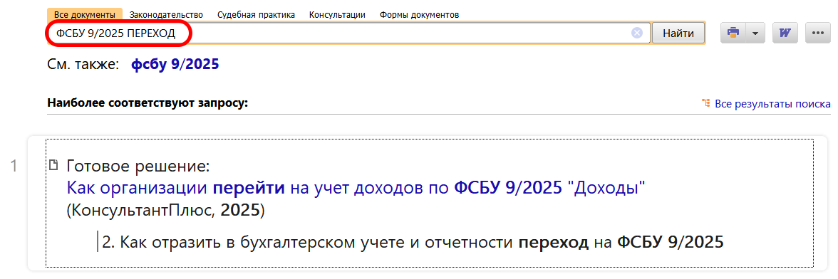
1

